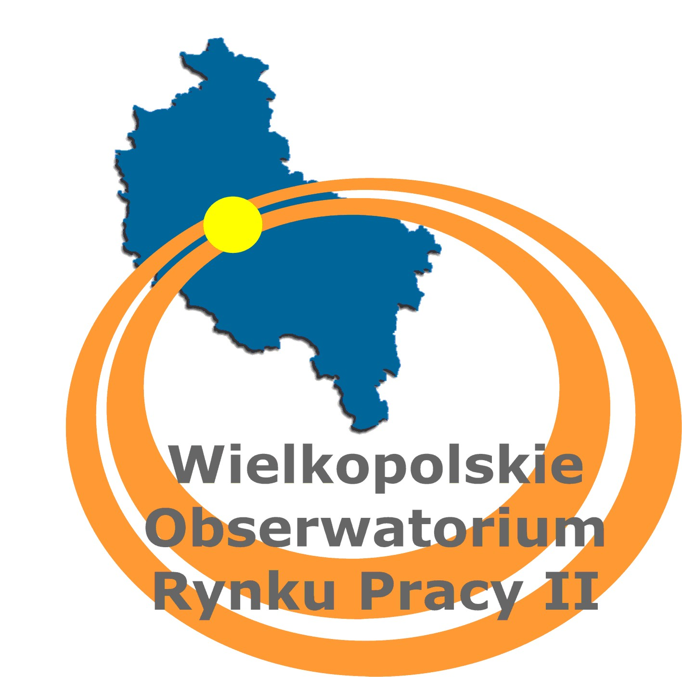

WUPXXV/4/3322/20/2013 Poznań, dnia 25.10.2013 r.

OGŁOSZENIE O WYNIKU POSTĘPOWANIA

Dotyczy postępowania o zamówienie publiczne, w trybie przetargu nieograniczonego,
na usługę opracowania merytorycznego, zaprojektowania graficznego i druku
2500 egzemplarzy Informatora dla uczniów szkół gimnazjalnych.
Wojewódzki Urząd Pracy w Poznaniu na podstawie art. 92 ust. 2 ustawy Pzp zawiadamia, że w wyniku przeprowadzonego ww. postępowania o udzielenie zamówienia, spośród ofert niepodlegających odrzuceniu wybrano ofertę nr 1 firmy:
„Smartlink” Sp. z o.o.
ul. Zjazd 2/4
60-653 Poznań,
która otrzymała 100 pkt w kryterium cena.
Uzasadnienie:
Oferta jest prawidłowa i otrzymała najwyższą ilość punktów.
W przedmiotowym postępowaniu ofertę złożył również nw. Wykonawca:
Nr oferty | Wykonawca | Kryterium  Cena brutto 100 % | Łączna  punktacja
2. | Agencja Reklamowa  TOP Agnieszka Łuczak  ul. Toruńska 148  87-800 Włocławek | - | -

Z wybranym Wykonawcą umowa zostanie podpisana w dniu 31.10.2013 r.

Sławomir Wąsiewski
Wicedyrektor
Wojewódzkiego Urzędu Pracy w Poznaniu

